Электрическая схема
ALPINE CDE 9873RB
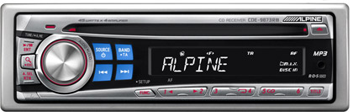
ACC+
DIN\ISO
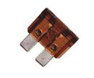
10A
10A
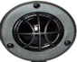
_{DLS R6A} _{DLS R6A}
2х0,35
2х0,35
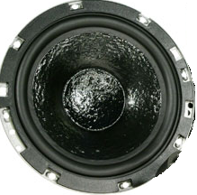
0.75
Штатная акустика Штатная акустика
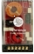
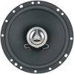
2х1,29
2х1,29
DLS MA 22
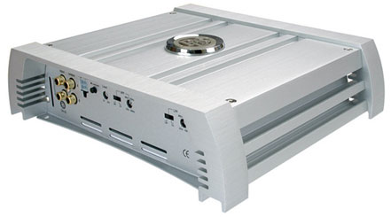
2х1,29
4Ga
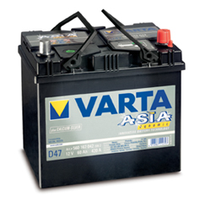
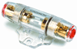
4Ga
0Ga
80A

